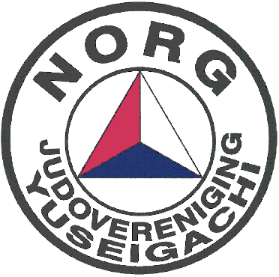
INSCHRIJFFORMULIER
YUSEIGACHI NORG

ACHTERNAAM: ……………………………………………………………………………………………………
ROEPNAAM: ……………………………………………………………………………………………………….
ADRES: …………………………………………………………………………..…………NR: …………………
POSTCODE: ………………………………WOONPLAATS: …………………………………………………...
TELEFOON: ………………………………………………………………………………………………………..
2de MOBIEL NUMMER: …………………………………………………………………………………………...
GEBOORTEDATUM: …………………………………………………………………………... MAN / VROUW
GEBOORTEPLAATS: ……………………………………………………………………………………………..
IBAN NUMMER: ……………………………………………………………………………………………………
E-MAILADRES: …………………………………………………………………………………………………….

Indien van toepassing:
Ik heb al een keer eerder aan Judo gedaan en heb toen de ………...........band gehaald.
Ook was ik lid van de Judo Bond Nederland en had toen paspoortnummer:……………..

Ik ga akkoord met het afschrijven van de contributie van mijn bank-of giro-rekening.
Ik ga akkoord met de voorwaarden die Yuseigachi aan het lidmaatschap stelt.
Ik ben op de hoogte van het privacy statement.
Ik heb de toestemmingsverklaring ingevuld bijgevoegd

Datum: Handtekening:

Graag dit formulier getekend inleveren bij de trainer.
Contributie Judovereniging Yuseigachi:

* Eenmalige inschrijfkosten: € 5,00
* Contributie per kwartaal t/m 15 jaar: € 36,00
* Contributie per kwartaal vanaf 16 jaar: € 42,00
* Contributie maximaal per gezin per kwartaal: € 96,00

* Gastlidmaatschap per maand: € 10,00

NB: Betaling van contributie is alleen mogelijk via automatische incasso en wordt eenmaal per kwartaal afgeschreven. Indien dit voor u een onoverkomelijk probleem is, dient u hierover contact op te nemen met de penningmeester.

Het gastlidmaatschap geeft recht op het meetrainen met de laatste groep voor alle 1,5 uur lesblokken.

Judobond

Onze vereniging is aangesloten bij de Judo Bond Nederland onder nummer D2SH136. Bij inschrijving als lid van onze vereniging geven wij u/uw kind automatisch op bij de judobond. De judobond verrekend apart de bondscontributie met u. Dit gaat meestal per automatische incasso of per acceptgiro. Hiervoor krijgt u een judopaspoort van de bond waarin de behaalde banden en slippen opgetekend kunnen worden. Ook kunnen de wedstrijden die gedaan zijn, vermeld worden in het judopaspoort.

Opzegging Yuseigachi

Als u het lidmaatschap wilt opzeggen, dient uw de opzegging te mailen naar de penningmeester via bestuur@judo-norg.nl . Uw opzegging is pas definitief als u van de penningmeester een bevestiging van de opzegging heeft gehad met daarin de einddatum vermeld. Er geldt een opzegtermijn van 3 maanden.

Opzeggen lidmaatschap judobond

Als u/uw zoon of dochter stopt met judo, dient u zelf het lidmaatschap bij de judobond op te zeggen. Dit kunt via de website van de judo bond nederland, www.jbn.nl . Onderaan de website kun u zich afmelden als JBN lid. Dit doet u door het lid nummer van u zoon of dochter in te vullen. In dien u dit nummer niet weet kan de penningmeester deze voor u opzoeken. De duur van het lidmaatschap van de judobond is 1 jaar en wordt met 12 maanden stilzwijgend verlengd. Uw lidmaatschap van de bond staat los van het lidmaatschap van de sportschool of vereniging en wordt niet automatisch door de sportschool of vereniging beëindigd.

Examens

Binnen onze vereniging wordt twee maal per jaar examen afgenomen. De examens worden meestal in december en in juni gehouden. Onze trainers bepalen wie examen doet en delen de uitnodigingen voor het examen tijdens de les uit. Op de uitnodiging staan de kosten van het examen welke contant vooraf aan het examen voldaan dienen te worden.

